TRƯỜNG ĐẠI HỌC GIAO THÔNG VẬN TẢI

UNIVERSITY OF TRANSPORT AND COMMUNICATIONS

BÁO CÁO BÀI TẬP LỚN

MÔN LẬP TRÌNH TRỰC QUAN

*ĐỀ TÀI: Quản lý vật liệu xây dựng*

Giáo viên hướng dẫn: Cao Thị Luyên

|  |  |
| --- | --- |
| Sinh viên thực hiện | Mã sinh viên |
| Hoàng Văn Đức | 211202383 |
| Phạm Minh Hiếu | 211202701 |
| Bùi Văn Mạnh | 211213439 |
| Nguyễn Minh Quân | 211200891 |
| Nguyễn Văn Thích | 211202746 |

Lớp học phần: Lập trình trực quan (N05)

Hà Nội – 2023

TRƯỜNG ĐẠI HỌC GIAO THÔNG VẬN TẢI

UNIVERSITY OF TRANSPORT AND COMMUNICATIONS

BÁO CÁO BÀI TẬP LỚN

MÔN LẬP TRÌNH TRỰC QUAN

*ĐỀ TÀI: Quản lý vật liệu xây dựng*

Giáo viên hướng dẫn: Cao Thị Luyên

|  |  |
| --- | --- |
| Sinh viên thực hiện | Mã sinh viên |
| Hoàng Văn Đức | 211202383 |
| Phạm Minh Hiếu | 211202701 |
| Bùi Văn Mạnh | 211213439 |
| Nguyễn Minh Quân | 211200891 |
| Nguyễn Văn Thích | 211202746 |

Lớp học phần: Lập trình trực quan (N05)

Hà Nội – 2023

# **Lời nói đầu**

Lời nói đầu Trên thế giới cũng như ở Việt Nam, công nghệ thông tin đã trở thành một công nghệ mũi nhọn, nó là một ngành khoa học kỹ thuật không thể thiếu trong công việc áp dụng vào các hoạt động xã hội như: Quản lý hệ thống thư viện, kinh tế, thông tin, kinh doing, và mọi hoạt động trong lĩnh vực nghiên cứu… Ở nước ta hiện nay, việc áp dụng vi tính hóa trong quá trình quản lý tại các cơ quan, xí nghiệp, tổ chức đang rất phổ biến và trở nên cấp thiết, bởi ngành nghề nào cũng đòi hỏi con người phải xử lý khối lượng công việc khổng lồ và những kiến thức, những nghiên cứu đào tạo chuyên sâu. Những vấn đề đặt ra trong công việc quản lý là làm thế nào để chuẩn hóa cách xử lý dữ liệu ở trường học, các cơ quan, xí nghiệp, bởi ở các trường học, cơ quan, xí nghiệp là rất nhiều cách xử lý khác nhau. Để đáp ứng được những yêu cầu này đã có rất nhiều nghiên cứu, những phần mềm tiện ích đưa ra nhằm phục vụ tốt hơn các công việc của con người nhắm điều khiển và xử lý một cách nhanh nhất, chính xác nhất những dữ liệu đưa vào, rút ngắn thời gian, hoạt động và tạo rất nhiều tiện ích cho con người. Ở đây em muốn đề cập đến tầm quan trọng của việc áp dụng tin học vào quản lý các cơ quan đặc biệt là hệ thống: “Quản lý cửa hàng vật liệu xây dựng”. Dưới đây là phần trình bày của chúng em khi nghiên cứu, phân tích, thiết kế hệ thống và chúng em mong nhận được sự góp ý của quý thầy, cùng các bạn để cho sản phẩm được hoàn thiện hơn. Xin chân thành cảm ơn!

Mục lục

**Lời nói đầu** 2

**BẢNG PHÂN CÔNG CÔNG VIỆC** 4

**CHƯƠNG 1: THÔNG TIN VÀ PHÁT BIỂU ĐỀ TÀI** 5

1.Giới thiệu bài toán 5

1.1.Xác định đề tài 5

1.2 Phạm vi sơ bộ: 5

2.Thông tin chức năng 5

2.1.Chức năng đăng ký , đăng nhập: 6

2.2. Chức năng quản lý khách hàng: 7

2.3 Chức năng quản lý nhân viên. 10

2.4 Quản lý kho hàng. 12

2.5 Quản lý sản phẩm 14

2.6 Quản lý nhập kho 16

2.7 Quản lý xuất kho 19

2.8 Báo cáo 22

2.9 Doanh thu 23

Chương 2 : Xây dựng mơ hình 24

A. Cấu trúc file 24

B. Mô hình ERD 25

C. Mô hình quan hệ 25

D. Mô hình bảng 26

Chương 3. Tổng kết 26

A. Kết luận 26

B. Tài liệu tham khảo 26

# **BẢNG PHÂN CÔNG CÔNG VIỆC**

|  |  |  |  |  |  |
| --- | --- | --- | --- | --- | --- |
|  | Hoàng Văn Đức | Phạm Minh Hiếu | Bùi Văn Mạnh | Nguyễn Minh Quân | Nguyễn Văn Thích |
| Đăng ký |  |  |  | X |  |
| Quản lý  Khách hàng | X |  |  |  |  |
| Quản lý nhân viên | X |  |  |  |  |
| Quản lý kho hàng |  |  |  |  | X |
| Quản lý sản phẩm |  |  |  |  | X |
| Quản lý xuất kho |  | X |  |  |  |
| Quản lý nhập kho |  | X |  |  |  |
| Form báo cáo 1 |  |  |  | X |  |
| Form báo cáo 2 |  |  |  | X |  |
| Form báo cáo 3 |  |  | X |  |  |
| Form báo cáo 4 |  |  | X |  |  |
| Sơ đồ ERD |  |  |  |  | X |
| Powerpoint | X |  |  |  |  |
| Báo cáo |  | X |  |  |  |

# **CHƯƠNG 1: THÔNG TIN VÀ PHÁT BIỂU ĐỀ TÀI**

# 1.Giới thiệu bài toán

## 1.1.Xác định đề tài

A. Đề tài: Hệ thống quản lí cửa hàng vật liệu xây dựng

B.Nhóm thực hiện: Nhóm 5 – Lớp CNTT3 – K62

- Quy mô: Một cửa hàng gồm:

- Các thành viên bao gồm:

1. Phạm Minh Hiếu (Nhóm trưởng)

2.Hoàng Văn Đức

3.Bùi Văn Mạnh

4.Nguyễn Minh Quân

5.Nguyễn Văn Thích

1.2 Phạm vi sơ bộ:

+ Quản lí sản phẩm

+ Quản lí đơn hàng

+ Quản lí xuất kho

+ Quản lí nhập kho

+ Quản lí nhân viên

+ Quản lý kho hàng

+ Giao diện người dùng

# 2.Thông tin chức năng

* Đây là một phần mềm bán và quản lý các sản phẩm của cửa hàng. Có các chức năng sau:

- Cho phép đăng ký tài khoản admin quản lý toàn bộ cửa hàng.

- Cho phép cập nhật hàng hóa vào cơ sở dữ liệu.

- Hiển thị danh sách các mặt hàng theo từng kho.

- Quản lý đơn hàng.

- Thanh toán.

- Cập nhật hàng hóa, chủng loại.

- Thống kê hóa đơn và tổng tiền khách hàng đã mua trong quỹ.

- Tìm kiếm bằng từ khóa hoặc ID.

- Quản lý sản phẩm trong kho : cập nhật lại lịch sử nhập hàng và tính doanh thu.

## 2.1.Chức năng đăng ký , đăng nhập:

* Chức năng đăng ký : cho phép admin đăng ký bằng email , tài khoản và mật khẩu riêng . Lưu ý email và tên tài khoản là duy nhất , nếu trùng với email , tên tài khoản đã được đăng ký sẽ hiện thông báo thông tin đã tồn tại .

- Chức năng đăng nhập : cơ sở dữ liệu được lấy từ bảng Đăng ký , admin đăng nhập bằng tài khoản và mật khẩu , có thể xem mật khẩu vừa nhập bằng icon bên cạnh textbox . Khi đăng nhập thành công sẽ có thông báo đăng nhập thành công , hoặc chọn đăng ký tài khoản khi chưa có tài khoản.

## 2.2. Chức năng quản lý khách hàng:

- Chức năng : cập nhật thông tin khách hàng , sửa thông tin , xóa thông tin.

- Button Dữ liệu : hiển thị thông tin bảng khách hàng lên DataGridView bao gồm Mã khách hàng , địa chỉ , điện thoại và tên khách hàng .

- Button thêm:

+ Kiểm tra mã khách hàng đã tồn tại hay chưa:

++ Nếu mã khách hàng đã tồn tại hiện thông báo không thể thêm.

++ Nếu mã khách hàng chưa tồn tại thực hiện Insert vào cơ cơ sở dữ liệu.

- Button xóa:

+ Xác định khách hàng có mã khách hàng cần xóa.

+ Trong bảng xuất kho có cột Mã khách hàng là khóa ngoại , thực hiện chuyển mã khách hàng sẽ bị xóa về thành 0 (lưu ý không thể xóa hàng trong bảng xuất kho vì liên quan đến báo cáo và doanh thu của cửa hàng ).

+ Trong bảng khách hàng tiến hành xóa khách hàng có mã được chọn xóa.

- Button làm mới :

+ Đặt trạng thái enable của các buttob xóa , sửa , tìm kiếm về false.

+ Đưa các textbox : mã khách hàng , tên khách hàng , địa chỉ , điện thọa về chuỗi rỗng , combobox về chuỗi rỗng.

- Button sửa :

+ Kiểm tra các textbox xem đã điền chọn chưa:

++ Nếu 1 trong số các textbox chưa được điền sẽ hiện thông báo vui lòng điền đầy đủ thông tin.

++ Nếu tất cả các textbox đã được điền sẽ thực hiện sửa thông tin theo mã khách hàng ( lưu ý mã khách hàng không thể sửa vì là khóa chính).

- Button tìm kiếm :

+ Thực hiện lựa chọn tìm kiếm theo lựa chọn mã khách hàng , tên khách hàng , địa chỉ , điện thoại.Ứng với mỗi loại lựa chọn tìm kiếm sẽ thay đổi điều kiện tìm kiếm tương ứng.

- Button xuất File:

+ Dữ liệu từ DataGirdView sẽ được tải xuống dưới dạng excel và hiển thị.

## 2.3 Chức năng quản lý nhân viên.

- Chức năng : cập nhật thông tin nhân viên , làm mới và xóa.

- Button Dữ liệu :

+ Hiển thị thông tin bảng Nhân viên lên dataGirdview :

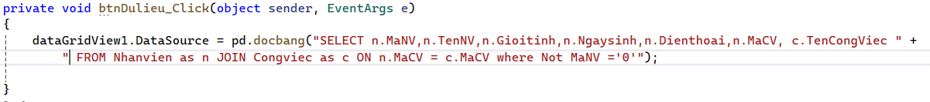

- Button Thêm :

+ Thêm thông tin nhân viên vào bảng nhân viên :

- Button xóa

+ Xóa thông tin nhân viên :

- Button Làm mới :

+ Đưa textbox về trắng thông tin và datetime về ngày hiện tại:

-Button sửa :

+ Kiểm tra thông tin ngày nhập .

+ Cập nhật lại dữ liệu nhân viên .

- Button tìm kiếm :

+ Lựa chọn tìm kiếm qua combobox và điền thông tin tìm kiếm

- Button xuất File:

+ Dữ liệu từ DataGirdView sẽ được tải xuống dưới dạng excel và hiển thị.

## 2.4 Quản lý kho hàng.

- Chức năng : cập thông thông tin kho hàng mới , sửa thông tin.

- Button dữ liệu :

+ Hiển thị thông tin kho hàng lên dateGridView

- Button làm mới :

+ Làm mới lại textbox và combobox.

- Button tìm kiếm :

+ Lựa chọn tìm kiếm và nhập thông tin tìm kiếm .

- Button xuất File:

+ Dữ liệu từ DataGirdView sẽ được tải xuống dưới dạng excel và hiển thị.

- Button thêm :

+ Kiểm tra textbox , combobox ,ràng buộc khi nhập điện thoại

+ Thêm thông tin kho hàng.

- Button sửa :

+Sửa lại thông tin kho hàng :

## 2.5 Quản lý sản phẩm

- Chức năng : thông tin gồm 3 bảng kho hàng , chi tiết kho hàng , vât tư , có chức năng quản lý thông tin từng vật tư trong từng kho .

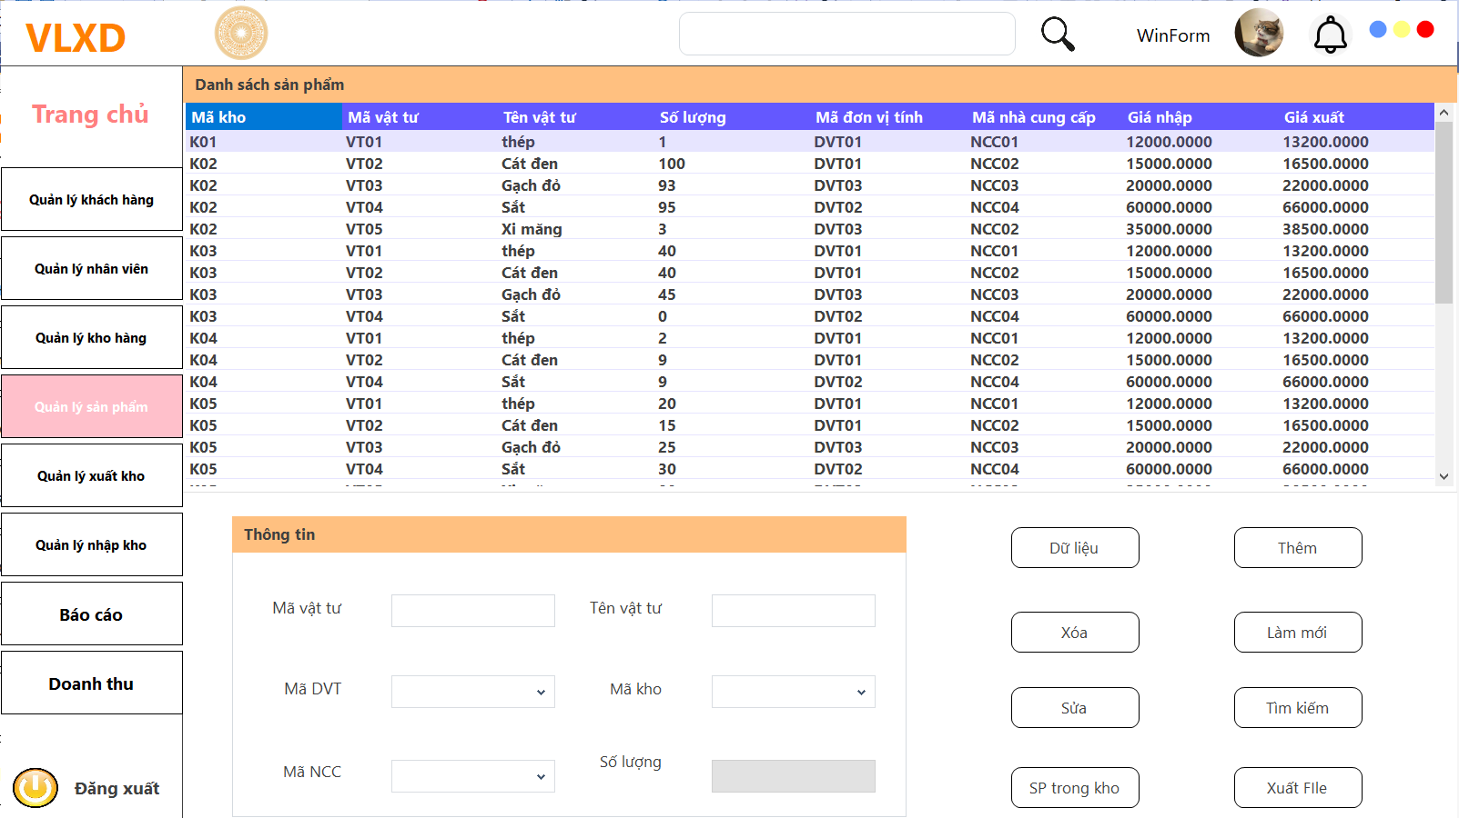

- Button dữ liệu :

+ Hiển thị thông tin kho hàng lên dateGridView

- Button làm mới :

+ Làm mới lại textbox và combobox.

- Button tìm kiếm :

+ Nhập thông tin tìm kiếm theo tên vật tư , mã kho , số lượng .

- Button Sp trong kho:

+ Hiện thông tin từng kho theo mã kho được chọn.

- Button xuất File:

+ Dữ liệu từ DataGirdView sẽ được tải xuống dưới dạng excel và hiển thị.

-Button thêm:

+ Thêm sản phẩm vào từng kho theo thông tin .

- Button xóa :

+ Đưa số lượng vật tư trong kho được chọn xóa về 0.

-Button sửa :

+ Sửa lại thông tin sản phẩm .

## 2.6 Quản lý nhập kho

- Chức năng : lập thông tin nhập kho bao gồm thông tin hóa đơn và chi tiết hóa đơn

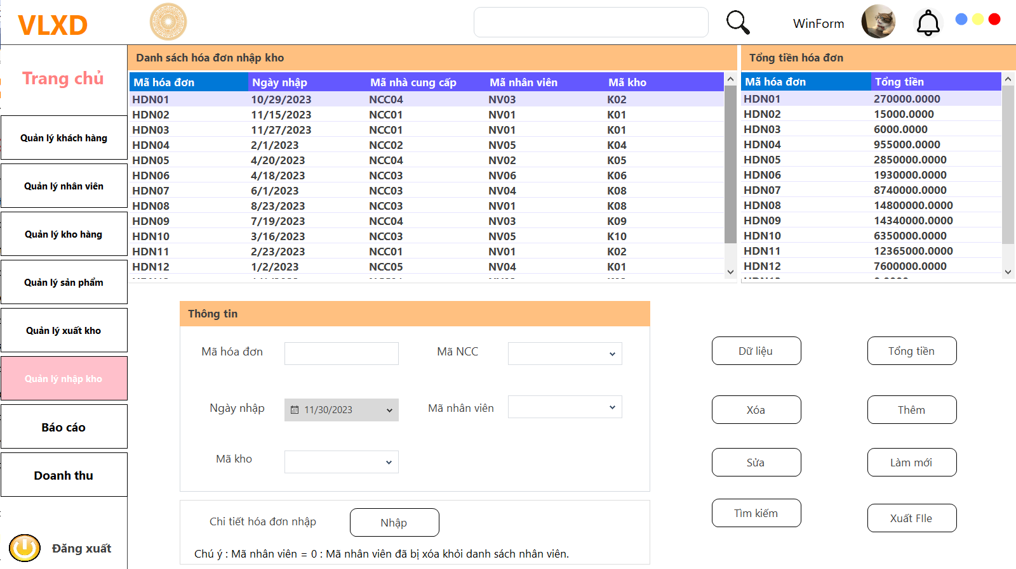

- Các button ở trang thông tin hóa đơn sẽ thêm , xóa , sửa thông tin của các hóa đơn .

Button tổng tiền sẽ cập nhật lại tổng tiền của hóa đơn sau khi nhập chi tiết hóa đơn .

- Ở trang chi tiết hóa đơn sẽ nhập thông tin chi tiết của từng hóa đơn.

- Button dữ liệu sẽ hiển thị thông tin chi tiết của hóa đơn được chọn ở combobox mã hóa đơn và mã kho .

- Button thêm sẽ thông thông tin vật tư nhập kho vào chi tiết hóa đơn , đồng thời cập nhật thời gian nhập kho , mã kho , mã vật tư , giá nhập , giá bán và số lượng tồn kho của vật tư trước khi nhập, giá bán hiển thị ở Quản lý sản phẩm sẽ là giá nhập ngày mới nhất.

- Button sửa:

+ Sửa lại thông tin nhập vật tư của hóa đơn , kiểm tra số lượng nhập sau khi sửa đổi, cập nhật lại giá nhập và giá bán , giá nhập hiển thị ở Quản lý sản phẩm sẽ là giá ngày mới nhất .

- Button xóa :

+ Chức năng : xóa thông tin nhập kho , đồng thời xóa lịch sử nhập hàng ở bảng Quản lý sản phẩm .

- Ở trang tìm kiếm hóa đơn xuất có chức năng tìm kiếm hóa đơn theo mã vật tư , mã kho , ngày nhập .

## 2.7 Quản lý xuất kho

- Chức năng : quản lý xuất kho bao gồm thông tin hóa đơn xuất và thông tin chi tiết hóa đơn xuất , tìm kiếm hóa đơn xuất theo mã vật tư , mã kho và ngày xuất .

- Chức năng ở trang quản lý xuất kho sẽ cập nhật , sửa , xóa thông tin của hóa đơn xuất kho.

- Chức năng của trang chi tiết xuất kho là cập nhật thông tin chi tiết từng hóa đơn xuất , dữ liệu chi tiết của từng hóa đơn xuất sẽ được hiện lên ở button dữ liệu qua hai combobox là mã hóa đơn và mã kho .

- Button thêm :

+ Chức năng : thêm thông tin mã vật tư xuất cho từng hóa đơn xuất , giá xuất sẽ được cập nhật lên thông qua bảng quản lý sản phẩm.

- Button xóa : thực hiện xóa theo mã vật tư và mã hóa đơn .

- Button sửa : sửa lại thông tin xuất kho , cập nhật lại số lượng theo thông tin sửa lại.

- Ở trang tìm kiếm : thực hiện chức năng tìm kiếm và hiển thị thông tin.

## 2.8 Báo cáo

- Chức năng : thực hiện hiển thị báo cáo theo yêu cầu báo cáo chọn trước.

* Có 4 lựa chọn báo cáo :

- Chức năng : mỗi lựa chọn báo báo , các thông tin cần để hiển thị sẽ được để true ở chế độ enable , các thông tin không cần sẽ được để ở chế độ false.

- Button xuất file và hiện báo cáo theo lựa chọn báo cáo.

## 2.9 Doanh thu

- Chức năng : hiển thị biểu đồ doanh thu theo tháng trong năm 2023 , tổng tiền nhập kho , tổng tiền xuất kho được cập nhật trong 2 bảng Tiền nhập kho hàng và tiền xuất kho hàng .

- Button tính tiền hàng trong kho:

+ Chức năng : Tính toán toàn bộ sản phẩm còn lại trong kho , mỗi sản phẩm được tính với giá trung bình các giá nhập.

- Button doanh thu : sẽ được tính theo công thức Tiền xuất – ( Tiền nhập – Tiền sản phẩm trong kho ) .

- Ở trang quản lý sản phẩm có chức năng cập nhật tất cả lần nhập hàng ,hiển thị thông tin và cung cấp cho tính doanh thu và xuất hàng .

# Chương 2 : Xây dựng mơ hình

## A. Cấu trúc file

## B. Mô hình ERD

## C. Mô hình quan hệ

## D. Mô hình bảng

# Chương 3. Tổng kết

## A. Kết luận

Chúng em xin chân thành cảm ơn cô Cao Thị Luyên đã tận tình chỉ bảo và truyền đạt kiến thức cho chúng em, giúp chúng em hoàn thành bài tập lớn này.

Trong quá trình hoàn thiện bài tập lớn, chúng em đã tiến hành, tìm hiểu, và nghiên cứu về quy trình hoạt động của một hệ thống quản lí vật liệu xây dựng ngôn ngữ lập trình C# và công nghệ .NET, cùng với hệ quản trị cơ sở dữ liệu sql server. Qua đó nắm bắt được cách thức hoạt động của một hệ thống quản lí. Tuy nhiên, chúng em vẫn còn hạn chế về kiến thức thực tế nên vẫn còn những sai sót, dù vậy chúng em cũng đã nắm bắt được các chức năng của một hệ thống quản lí vật liệu xây dựng

B. Tài liệu tham khảo

1. Slide bài giảng môn Lập trình trực quan: [LTTQ - Google Drive](https://drive.google.com/drive/folders/113GQT6WDKhZUle41cRVGDYpp9DNwjYoa?fbclid=IwAR0IlVAhshM_kujvFmuWBld-xEO9buhvp8yhH-H2NXMjmENmhVnmaYvuk4k)